WiFi Fall Guard
Keksalar uchun kamerasiz yiqilishni aniqlash tizimi

Bu nima?
Uyda yolg'iz yashaydigan keksa odam yiqilib tushsa, buni yaqinlariga darhol xabar beradigan tizim. Kamera ham, qo'lga taqiladigan bilaguzuk ham kerak emas.
Keksa odam yiqilganda ko'pincha o'zi tura olmaydi va telefonga ham yeta olmaydi. Uzoq vaqt yerda yotib qolish yiqilishning o'zidan ham xavfli bo'lishi mumkin. Bu tizim shunday holatda yordam tezroq kelishi uchun yaratilgan.

Qanday ishlaydi?
Xonaga gugurt qutisidek 4 ta kichik plata qo'yiladi. Bittasi Wi-Fi signal tarqatadi (TX), qolgan uchtasi uni qabul qiladi (RX). Odam xonada yursa, o'tirsa yoki yiqilsa, signal har safar boshqacha o'zgaradi, xuddi suvga tosh tashlaganda to'lqin chiqqandek.
Platalar bu o'zgarishni kompyuterga yuboradi. Kompyuterdagi sun'iy intellekt odam nima qilayotganini tushunadi: yuryaptimi, o'tiribdimi, yotibdimi yoki yiqildimi. Yiqilish bo'lsa, telefon ilovasiga va Telegramga xabar ketadi.
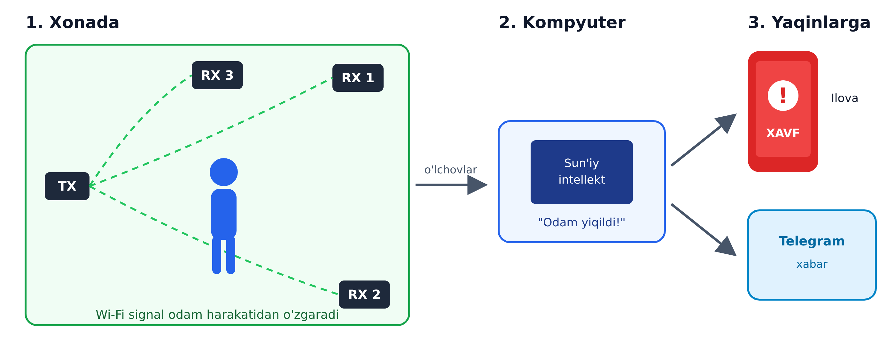
1-rasm. Tizim uch bosqichda ishlaydi: xonadagi platalar, kompyuter va yaqinlarning telefoni

Telefon ilovasi
Ilovada xonaning uch o'lchamli (3D) ko'rinishi bor. Hammasi joyida bo'lsa ekran yashil, odam nima qilayotgani yozib turiladi. Yiqilish bo'lsa ekran qizilga o'tadi, telefon signal chaladi va titraydi, ilova yopiq bo'lsa ham.
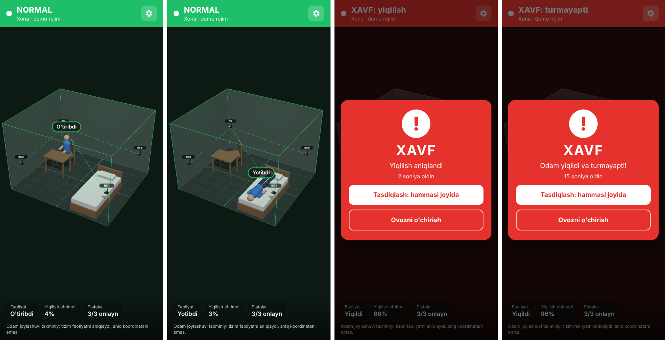
2-rasm. Ilova ekrani: o'tiribdi va yotibdi (yashil), yiqildi va turmayapti (qizil)
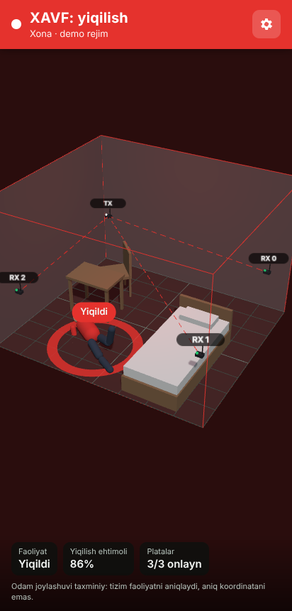
3-rasm. Yiqilish paytida 3D xona ko'rinishi

Yiqilgandan keyin nima bo'ladi?
Odam yiqilib, bir daqiqadan keyin o'zi turib ketishi mumkin. Har safar tez yordam chaqirish noto'g'ri bo'lardi. Shuning uchun tizim shoshilmaydi:
- Xabar beradi. Telefonga va Telegramga "Yiqilish aniqlandi" xabari boradi.
- 3 daqiqa kutadi. Shu vaqtda nafas va yurak urishini o'lchaydi. Odam o'zi tursa, xavf bekor qilinadi.
- Holat og'ir bo'lsa, ya'ni yurak yoki nafas me'yordan tashqarida bo'lsa, 30 soniyalik sanoqdan keyin tez yordam (103) chaqiriladi. Sanoqni istalgan payt bekor qilish mumkin.
- Holat normal bo'lsa, yaqinlaridan "Tez yordam chaqirilsinmi?" deb so'raladi. Hech kim 10 daqiqa javob bermasa, tizim o'zi chaqiradi.
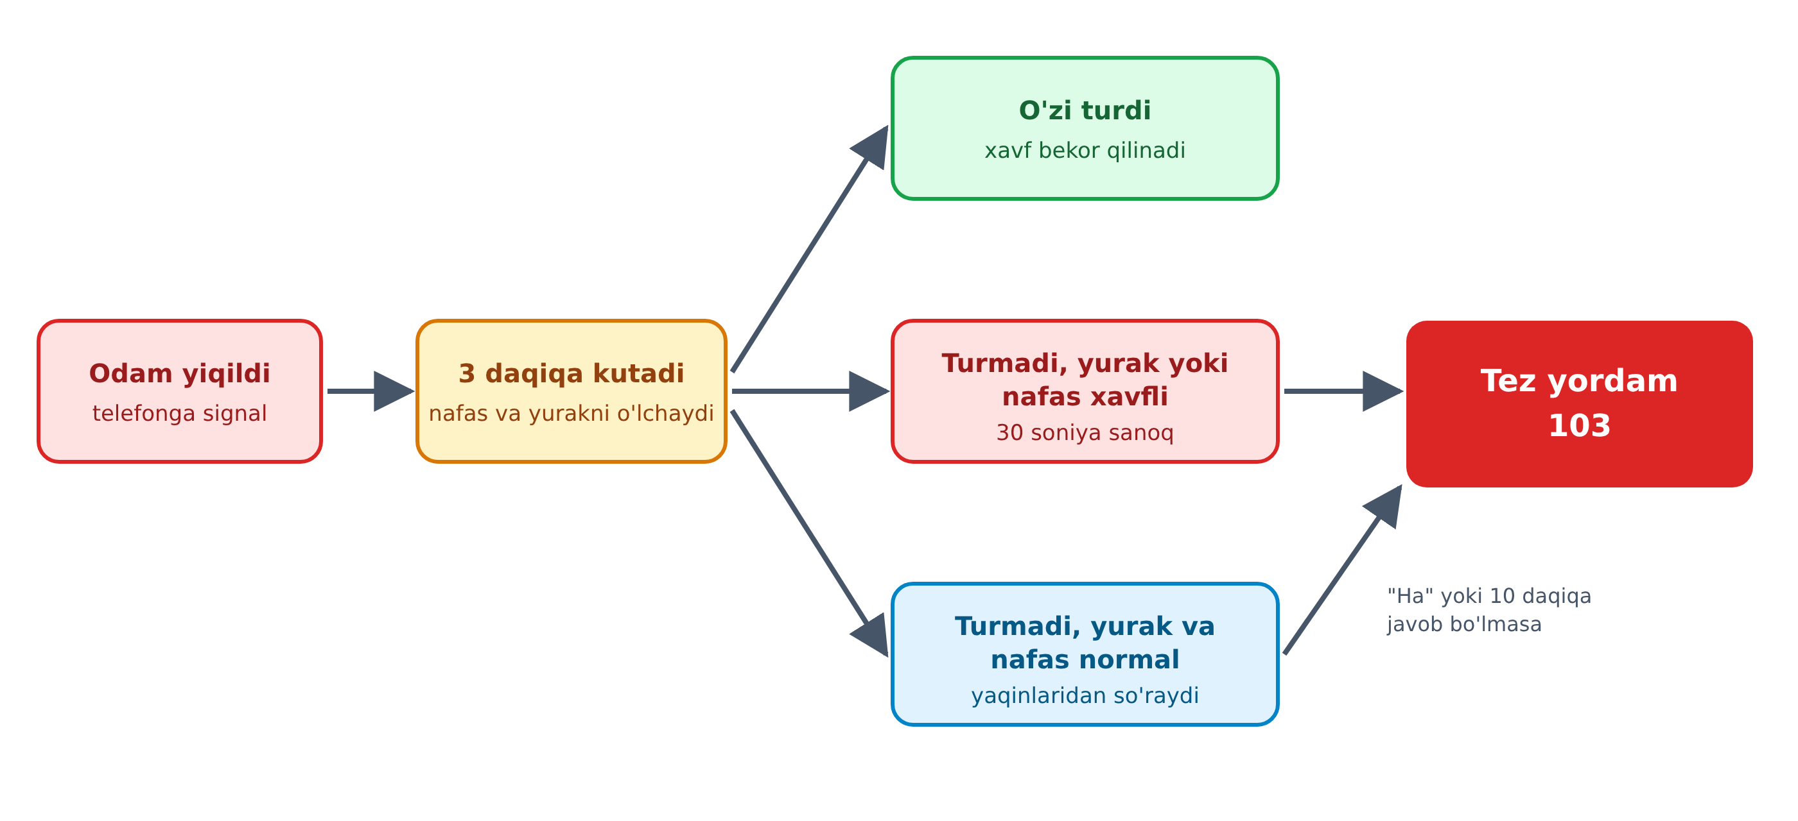
4-rasm. Yiqilishdan keyingi qaror
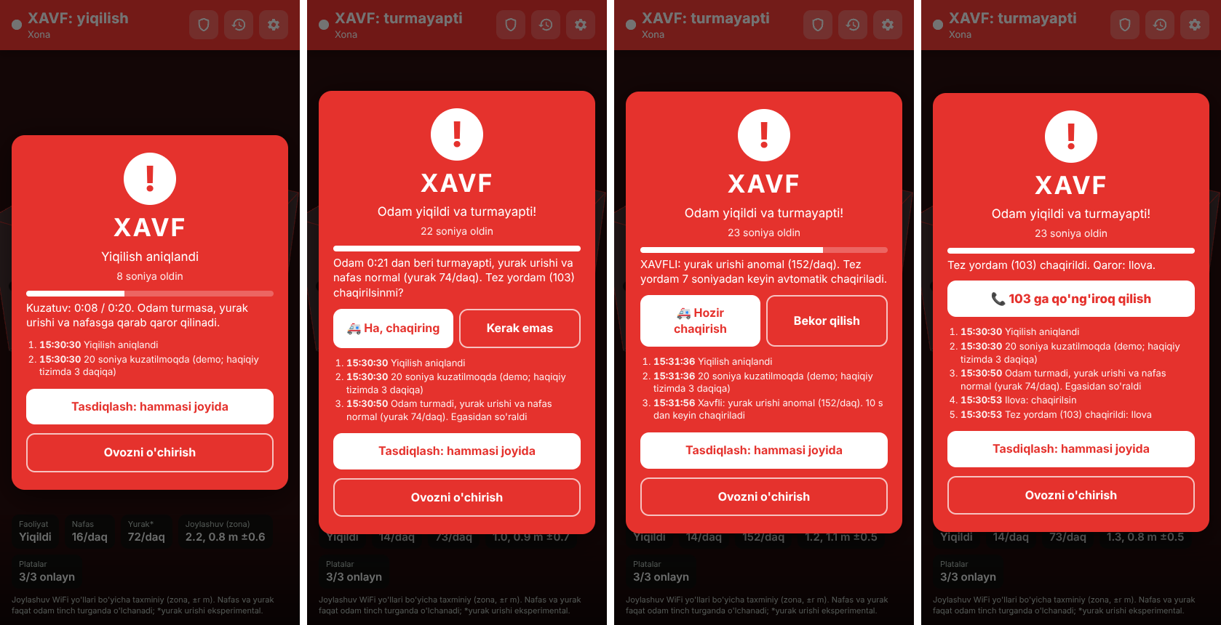
5-rasm. Ilovada yiqilishdan keyingi jarayon: kutish, savol, sanoq va chaqiruv (sinov rejimida kutish 20 soniya, haqiqiy tizimda 3 daqiqa)

Uyni qo'riqlash
Egasi uydan chiqib ketganda ilovadagi qalqon tugmasi bilan "qo'riqlash" rejimini yoqadi. Shundan keyin uyda paydo bo'lgan har qanday harakat xavf hisoblanadi: telefonga signal keladi va "Politsiya (102) chaqirilsinmi?" deb so'raladi. Harakat to'xtamasa, politsiya avtomatik chaqiriladi. Uyga tanish odam kirgan bo'lsa, "Kerak emas" tugmasini bosish kifoya.
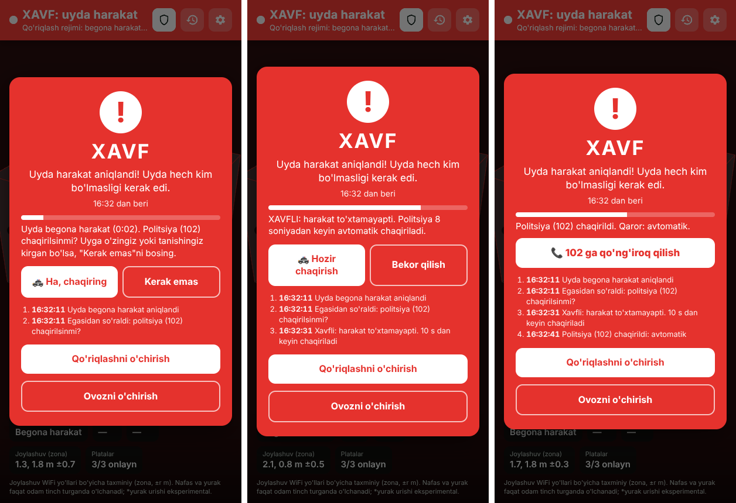
6-rasm. Qo'riqlash rejimi: begona harakat, sanoq va politsiyaga chaqiruv

Yana nimalar qila oladi?
- Nafasni kuzatadi. Odam tinch yotganda yoki o'tirganda nafas sonini o'lchaydi.
- Yurak urishini kuzatishga harakat qiladi. Bu hali sinov bosqichida, har doim ham aniq emas.
- Odam xonaning qaysi qismida ekanini taxminan ko'rsatadi. Aniq nuqta emas, "karavot yonida" yoki "stol yonida" darajasida.
- Tarixni saqlaydi. Internet uzilib qolsa ham telefonda nima bo'lgani ko'rinib turadi.

Nega kamera emas?
Kamera hammom va yotoqxonada odamning shaxsiy hayotiga aralashadi, ko'p keksalar bunga rozi bo'lmaydi. Bilaguzukni esa taqishni yoki zaryadlashni unutib qo'yish oson. Wi-Fi signal hech narsani "ko'rmaydi" va suratga olmaydi, faqat harakatni sezadi. Odamdan hech narsa talab qilinmaydi.

Ilmiy yangiligi
Bir xonada o'rgatilgan sun'iy intellekt boshqa xonada yomon ishlaydi, chunki devorlar, mebel va masofalar signalni o'zgartiradi. Har bir uy uchun tizimni qaytadan o'rgatish qimmat va qiyin. Bu loyiha tizimni yangi xonaga tez moslashtirish usullarini o'rganadi: yo umuman qo'shimcha o'rgatmasdan, yo bir necha daqiqalik qisqa yozuv bilan.

Narxi
Eng oddiy to'plam (4 ta plata, antennalar, kabellar) taxminan 85 dollar turadi. Bu kamera tizimlari yoki maxsus tibbiy qurilmalardan ancha arzon.

Hozirgi holati
Qism | Holati
Kompyuter dasturi | Tayyor, kompyuterdagi simulyatorda sinalgan
Telefon ilovasi | Tayyor, haqiqiy telefonda hali sinalmagan
Platalar dasturi | Yozilgan, haqiqiy platalarda hali sinalmagan
Haqiqiy uylardagi sinov | Platalar sotib olingandan keyin

Muhim: rasmlardagi ilova ekranlari sinov (demo) rejimidan olingan. Hozircha keltirilgan barcha natijalar kompyuterdagi simulyatordan olingan, haqiqiy uylarda o'lchangan natijalar emas.

